Omgeving van Lichtenvoorde.
- Lichtenvoorde zelf ligt op een verhoging, het is omgeven door uitgestrekte ontwaterde veengebieden, die uitgesproken vlak zijn.
- In Vragender ligt de ruïne van de laatgotische St. Jakobskapel uit 1444, sinds de 17de eeuw niet meer in gebruik.
- Aan de voet van de Vragender es staat de zware ronde stenen bovenkruier De Vier Winden, afkomstig uit Friesland en hier in 1958 geheel nieuw opgetrokken.
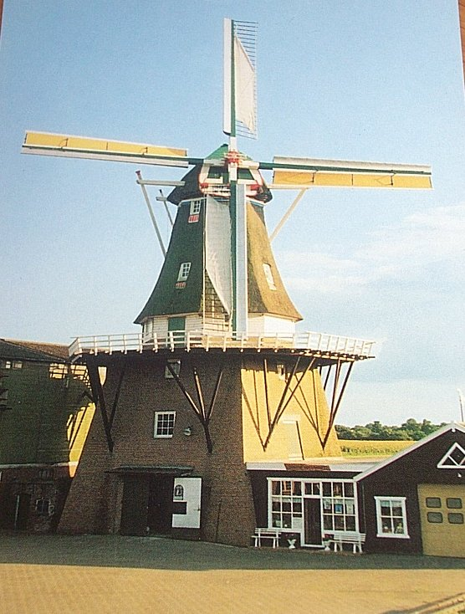
- Ten zuiden van Harreveld staat de molen Hermien uit 1819.
- De RK Kerk St. Werenfridus (Uit 1899) in Zieuwent wordt, evenals de Calixtuskerk in Groenlo, wel de 'kathedraal van de Achterhoek' genoemd.
- Van verre ziet men het imposante neogotische gebouw met zijn toren van 70 m hoog.
- Tussen Lievelde en Vragender ligt de Engelse of Besselinkschans, aangelegd door Frederik Hendrik in 1627.
- In het noorden van Lievelde ligt het Openluchtmuseum Erve Kots.
- De herberg is gevestigd in een Saksische boerderij uit de 17de eeuw.
- Verder staan hier een 'los hoes', een bakoven, een kolenbrandershut en een rololiemolen.
- Ook zijn oude landbouwwerktuigen opgesteld.

